Nonogram/Nonogrid

www.brainbashers.com/nonogrids.asp

Idea:

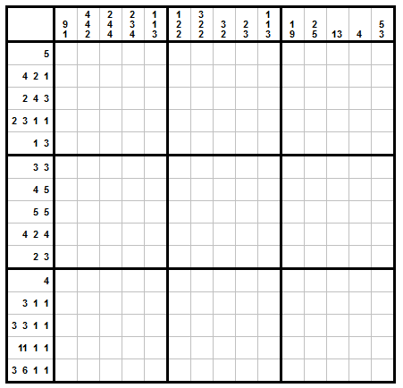Käytössäsi on ruudukko, jonka pystyrivien päällä ja vaakarivien vasemmassa reunassa mainitaan, kuinka pitkiä mainitussa järjestyksessä olevia palkkeja täytyy sarakkeelle tai riville sijoittaa. Jokaisen palkin välissä pitää olla vähintään yksi tyhjä ruutu! Kun kaikki vaaditut palkit on sijoitettu ruudukkoon, olet valmis!

Yhdellä klikkauksella saat ruudun varatuksi, toisella klikkauksella saat ruudulle rastin merkiksi sille, ettei kyseisessä ruudussa ei voi olla palkkia. Kolmannella klikkauksella saat ruudun takaisin tyhjäksi. Huomaa, että klikkauksen sijaan voit pitää ykköspainiketta pohjassa ja saat valittua useamman ruudun edellä mainituilla merkeillä.

Esimerkkejä:

Aloitetaan tällä:



Käytössä on 15 ruudun vaakarivi. Kun muistetaan, että palkkien välissä on pakko olla vähintään yksi tyhjä ruutu, saamme kerralla valmiiksi koko rivin:



Entä missä ruuduissa tiedämme osan palkista varmuudella olevan?

Koska sijoitettavana on kymmenen ruudun mittainen palkki, jaa viisi ruutua jää käyttämättä tässä rivissä. Jos ajattelemme tuon palkin sijoitetuksi joka vasemmasta tai oikeasta reunasta lähtien, molemmissa tapauksissa keskimmäiset viisi ruutua ovat varmuudella suorakaiteen käytössä. Nämä viisi ruutua voidaan merkata ruudukkoon.



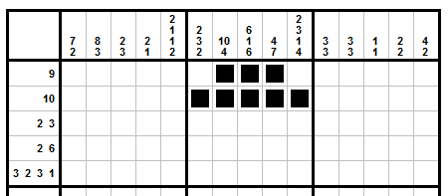Jatketaan tilannetta tarkastelemalla ruudukon yläosaa. Samalla periaatteella saamme varmuudella tietoon nuo ensimmäisen vaakarivin kolme ruutua.

Tämä auttaa meitä jo paljon. Esimerkiksi seitsemänteen pystyriviin meidän on sijoitettava kymmenen ruudun mittainen palkki. Tämän sijoitamme heti ylimmästä ruudusta lähtien. Samalla periaatteella voimme sijoittaa kahden seuraavan pystyrivin suorakaiteet.

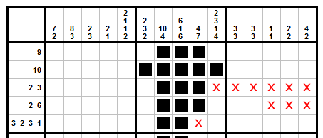Huomaa, että seuraavaan ruudukkoon on merkitty myös rasteja ruutuihin, joissa ei varmuudella voi olla suorakaidetta. Esimerkiksi koska kolmannella vaakarivillä on yksi kahden ruudun ja yksi kolmen ruudun mittainen suorakaide, ei kuudessa viimeisessä vaakaruudussa voi olla enää mitään. Siksi niihin on merkattu rastit.

Rastit auttavat meitä eteenpäin: nuolilla merkityille pystyriville tarkoitetut ensimmäiset suorakaiteet eivät voi mahtua ensimmäisille vaakariveille.

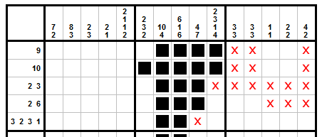Nähin ruutuihin merkatut rastit taas kertovat meille kahden ensimmäisen vaakarivin suorakaiteiden tarvitsemat ruudut. Näiden sijoitus auttaa tietämään muiden pystyrivien alussa olevien suorakaiteiden paikat ja voimme lisätä uusia rastejakin. Saamme valmiiksi myös neljännen vaakarivin, eikö?

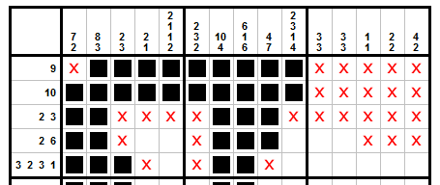Huomaat varmasti, että nuo rastit auttavat sinua paljon suunnittelutyössäsi!

Näin jatkat, kunnes olet saanut kaikki palkit sijoitettua ruudukkoon. Ruudukon tuluta valmiiksi, ruudukko muuttuu alla olevan kaltaiseksi!

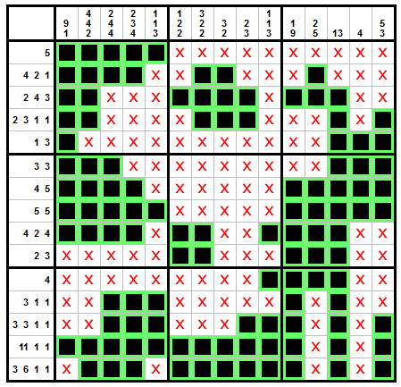

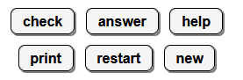

**Check:** Tarkista, onko ruudukossa virheitä

**Answer:** Katso, miltä näyttää valmis ruudukko

**Help:** Näyttää yksinkertaiset peliohjeet

**Print:** Tulosta Nonongrid paperille

**Restart:** Aloita uudelleen

**New:** Aloita kokonaan uusi ruudukko.